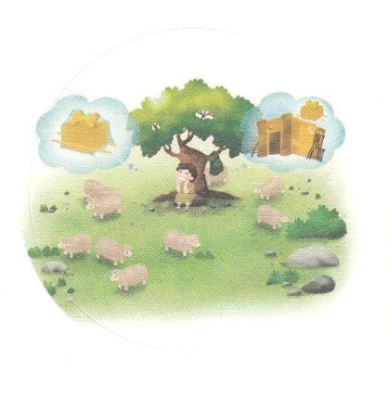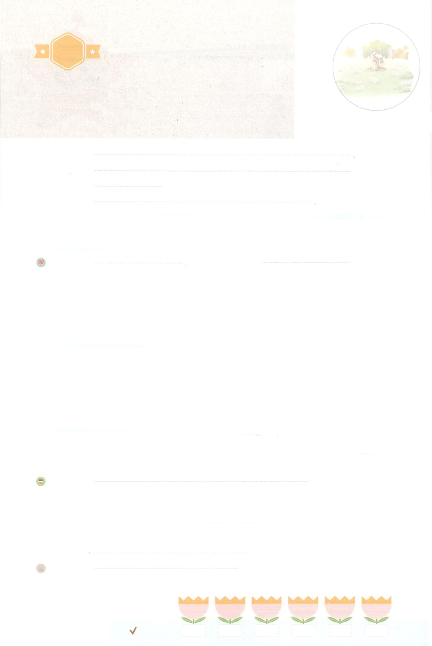

れいはいはさいこうのしゅくふく

まいにち

れいはい

わたしを　あいしてくださる　かみさまに

さいこうの　えいこうを　ささげましょう

　サムエルが　あらかじめ

　　　　　もっていた　こと

いのり　　　　　　　　　　　　　　　　　　　　　　　　　　　　　　　　　　　　　　　　　　しかいしゃ

しとしんじょう　　　　　　　　　　　　　　　　　　　　　　　　　　　　　　　　　　　　　　みんなで

さんび　　　　　　　　　しんさんびか270ばん（きゅう214ばん）「すくいぬしのあいと」、ていこくいのり（2020ねんこどもさんび)

せいしょ　　　　　　　　　　　　　　　　　　　　　　　　　　　　　　　　　Ｉサムエル3:19

**Ｉサムエル3:19**サムエルはした。はとともにおられ、のことばをつもにとされなかった。

みことば　　　 　　　　　　サムエルが　あらかじめ　もっていた　こと　　　　　　　　しかいしゃ

　ペリシテというはをするきくていでした。そのようなが、ので

あるイスラエルをいつもして、しめていました。そのようなを**な**でて

のをっていたおさん、**ハンナ**の**り**によってまれたが**サムエル**でした。

**サムエル**はハンナのりのとおり、いからでをするで、あるのを

きました。はサムエルと**ともに**おられ、サムエルのりを**ひとつものがすことなく**

**えて**くださいました。であったサムエルは、イスラエルにのみことばを

えました。すべてのを**ミツパ**にめて、**いめ**、にめさせました。そして、

サムエルがきている、ペリシテはイスラエルをしませんでした。また、サムエルは

ダビデという**の**をつけて**イスラエルの**としてしました。

　たちは、サムエルのようにがともにおられ、がくださるでするように

ばれたのレムナントです！きょうも、のみことばにをけましょう。

いのり　　　　　　　　　　　　　　　　　　　　　　　　　　　　　　　　　いっしょに　おおきなこえで

いのりましょう

かみさま　ありがとうございます！　かみさまと　ともにいて　れいてきな　ちからを　そなえていた

サムエルのように　わたしも　まいにち　ふくいんである　イエス・キリストを　もっと　ふかく

しって　あじわい、　ぜんせかい　237かこくに　つたえますように。

いきておられる　イエス・キリストの　みなによって　おいのりします。アーメン

しゅのいのり　　　　　　　　　　　　　　　　　いっしょに　しゅのいのりを　いのって　れいはいを　おえましょう

フォーラム　　　　　　　　　　　　　　　　　　きょうの　みことばを　きいて　パパとママと　はなしを　しましょう

　　　　　24日　　　　　25日　　　　26日　　　　　27日　　　　28日　　　　29日

まいにち

　　　　　　　　　　　　　　チェックしよう 　げつよう　　　かよう　　　すいよう　　　もくよう　　きんよう　　 どよう



みことば　あんしょう

１３３とは、みことばを　１にち　３かい　３かいずつ　よめば

　　　　　　　　いっしゅうかんに　おぼえることが　できるという　いみです。

あまくて　ふしぎな　かみさまの　みことばを　まいにち　よみましょう。

よく　みえる　ところに　はっておいて　いっしゅうかん

くりかえし　よんで　みことばを　おぼえましょう

あま～い

１３３

**げつようび**

**サムエルは　せいちょうした。**

**しゅは**

**かれと　ともに　おられ、**

**かれの　ことばを**

**ひとつも　ちに　おとされなかった。**

Iサムエル　3しょう１9せつのみことば

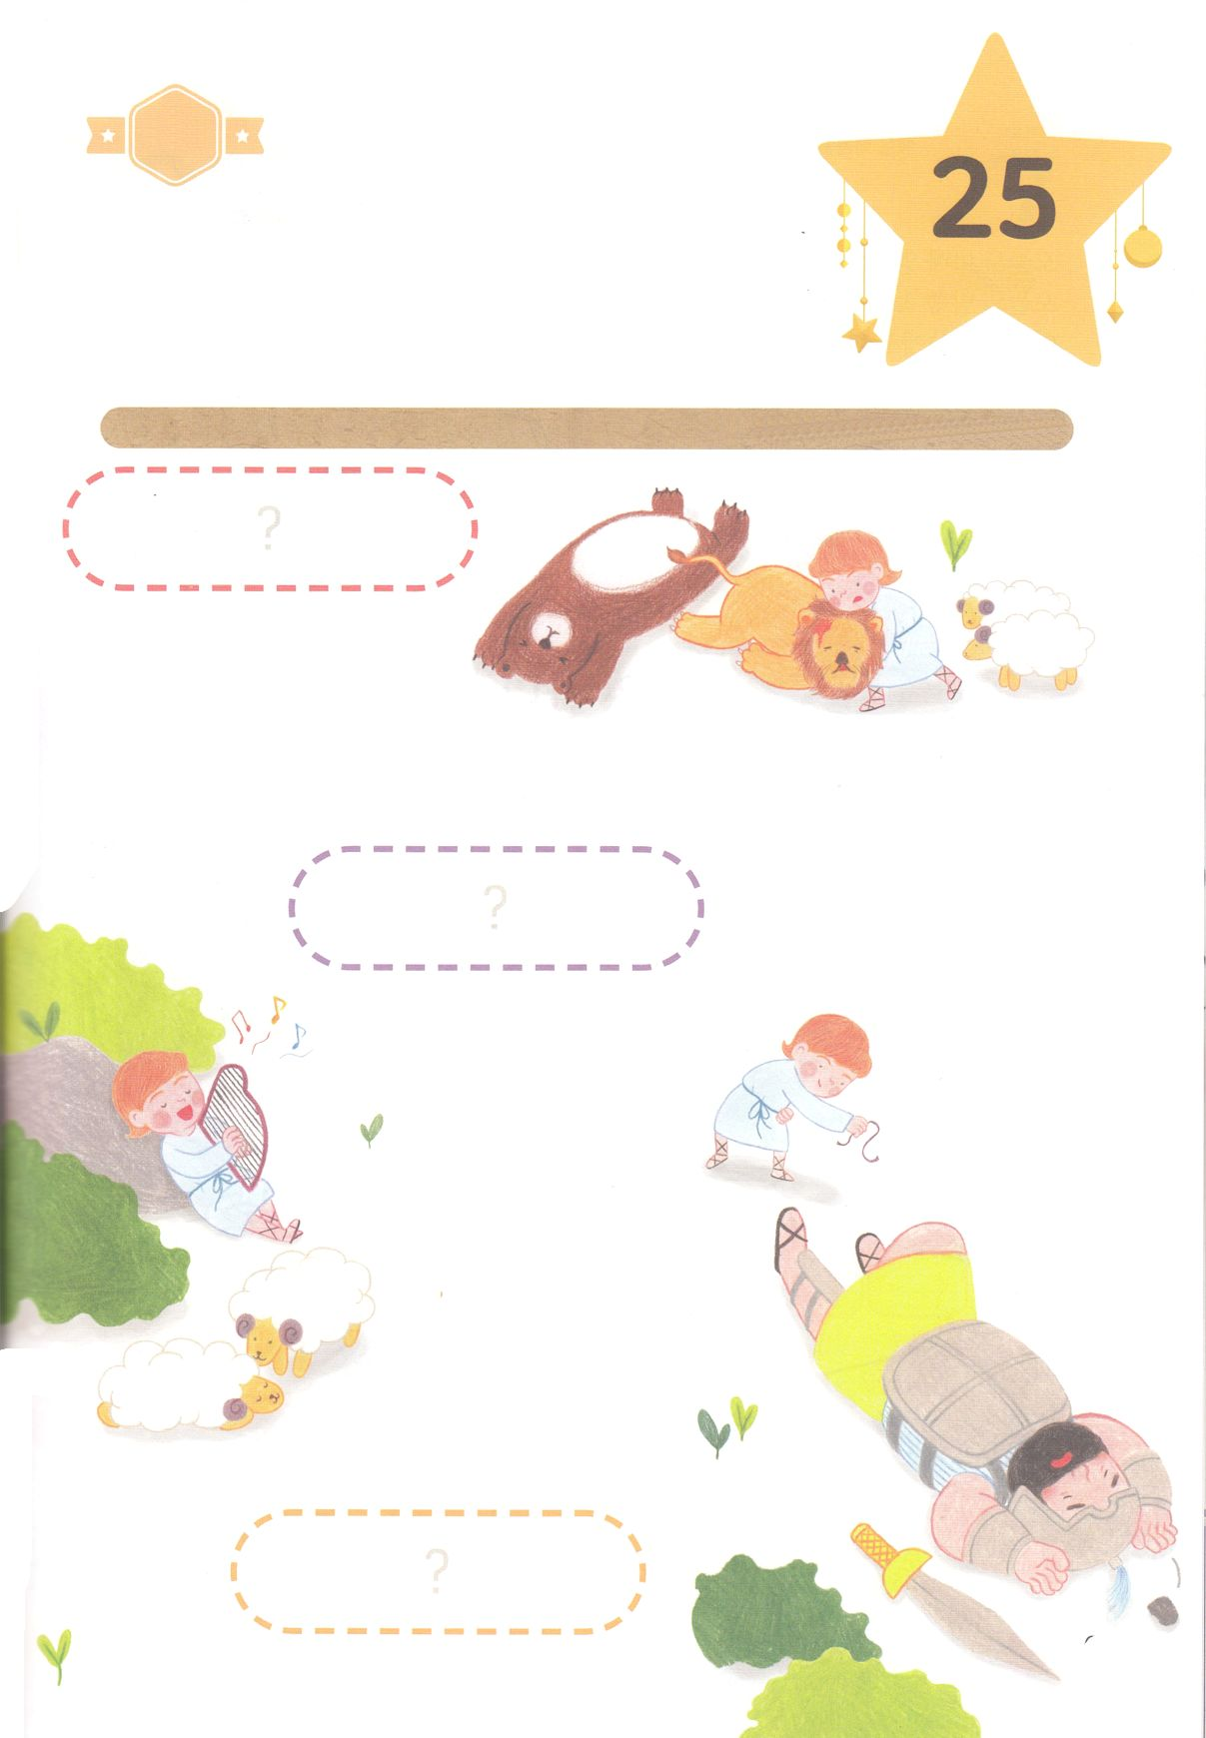

きって　はろう

ちがいを　みつけよう

　　　かみさまは　ダビデを　おさない　ときから　かみさまの　みことばと

　　　かみさまの　みちびきによって　ととのえて　そだててくださいました。

　　　いま　わたしも　ダビデのように　じゅんびさせて　くださっています。

　　　したの　せいしょの　みことばを　おおきな　こえで　よんで

　　　つぎのページから　ただしい　ものを　きりとって　はって　えを

　　　かんせいさせましょう。

ちょきちょき

**かようび**

わたしは　ちちに　おねがいします。

そうすれば、ちちは　もうひとりの

たすけぬしを　あなたがたに　おあたえに

なります。その　たすけぬしが　いつまでも

あなたがたと、ともに　おられる　ためにです。

（ヨハネ14:16）

あなたがたは　いままで、

なにも　わたしの　なに　よって

　もとめたことは　ありません。

もとめなさい。

そうすれば　うけるのです。

それは　あなたがたの

よろこびが　みちみちたものと

　なるためです。

（ヨハネ16:24）

しかし、

このかたを　うけいれた　ひとびと、

すなわち、そのなを　しんじた　ひとびとには、

かみのこどもと　される

とっけんを　おあたえになった。

（ヨハネ1:12）

じゅんびするもの┃はさみ、のり、つぎのページ



せいれい　みちびき

かみの　こども

いのりの　こたえ

　ふろく　　　　　　　　　　　　　　　　　　　　　　　　　　　　　きりぬいて　つかってください

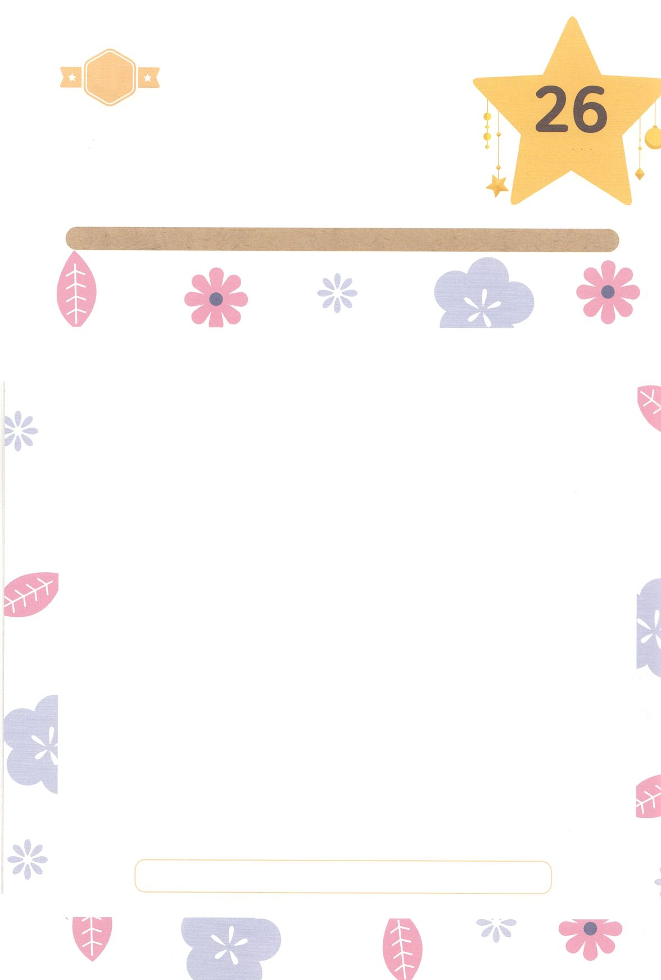

かくしんさがし

かくしんの　ないようを　こころに　きざみましょう

きょうも　パパとママと　いっしょに　れいはいしましょう。

きょうの　みことばで　じゅうような　たんごを　もういちど

かんがえてみましょう。

したの　ないようを　よんで　あいている　ところに　あう

ことばを　かきましょう。

はーい！

わたしです！

サムエル　は　ハンナの　いのりのとおり、

おさないときから　しんでん　で

せいかつを　するなかで、あるひ

かみさま　の　みこえ　を　ききました。

かみさまは　サムエルと　ともに　おられ、

サムエルの　いのりを

ひとつも　のがすことなく

こたえて　くださいました。

しんでん、ひとつも　のがすことなく、サムエル、こたえて、みこえ、かみさま

**すいようび**

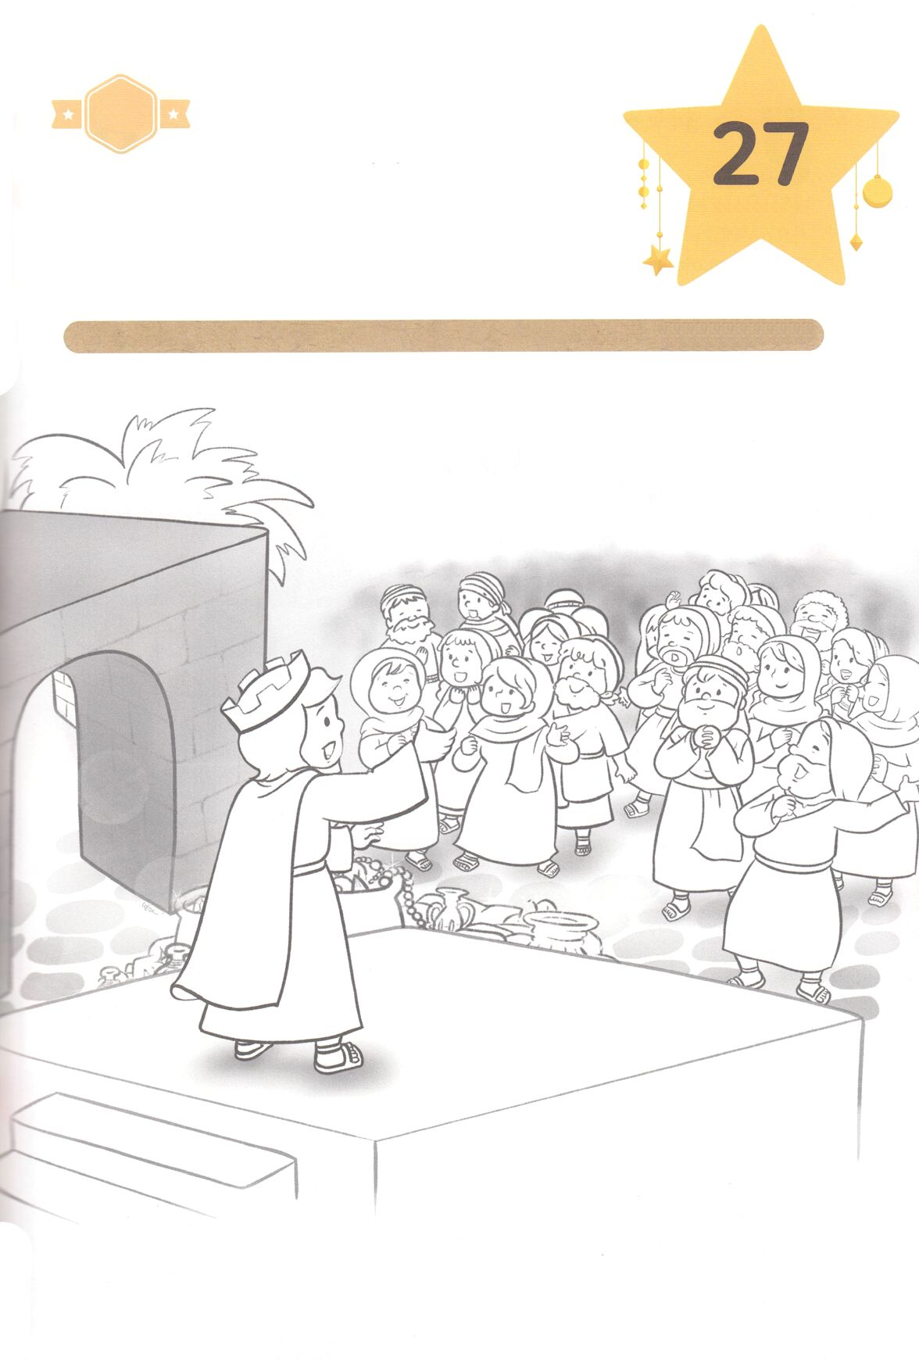

さがして　いろをぬろう

かくれている　えを　みつけたり　きれいに　いろを

ぬったり　しましょう

　　　　ダビデは　おうに　なった　あと　けいやくの　はこを　おく　しんでんを

　　　　じゅんびしました。　そして　その　はたらきを　させて　くださった

　　　　かみさまに　かんしゃして　すべての　えいこうを　かみさまに　ささげ

　　　　ました。すべての　たみと　ともに　よろこびの　こころで　ささげものを

　　　　ささげて　かみさまを　さんびする　ダビデの　すがたに　いろを　ぬりながら

　　　　かみさまが　わたしたちの　きょうかいに　くださった　こんしゅうの

　　　　こうだんの　みことばを　もくそうしましょう

どこ？

じゅんびするもの┃いろをぬる　どうぐ

**もくようび**

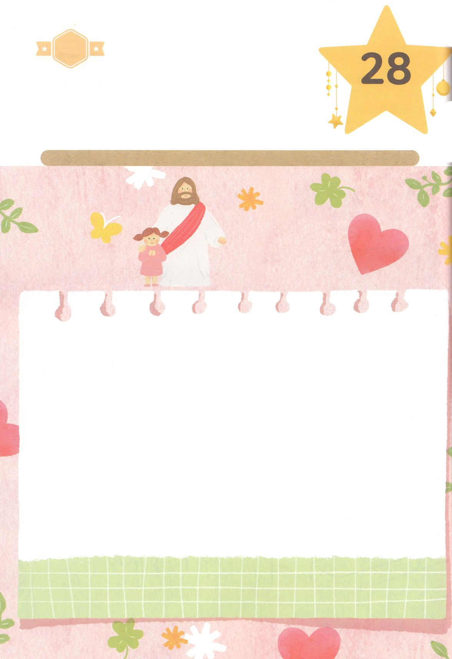

ひょうげんしよう

パパとママと　いっしょに　おはなしして

かみさまが　よろこばれる　かんがえ　ことば　こうどうを

えで　ひょうげんしましょう。

わたしと　わたしの　かぞくが　みことばを　もくそうして　いのる

じかんは　いつですか。わたしの　かぞくは　かみさまと　ともに　いる

じかんを　どのように　おくっていますか。　いっしょに　はなしを　して

えか　じで　ひょうげんしましょう。

ひそひそ

**きんようび**

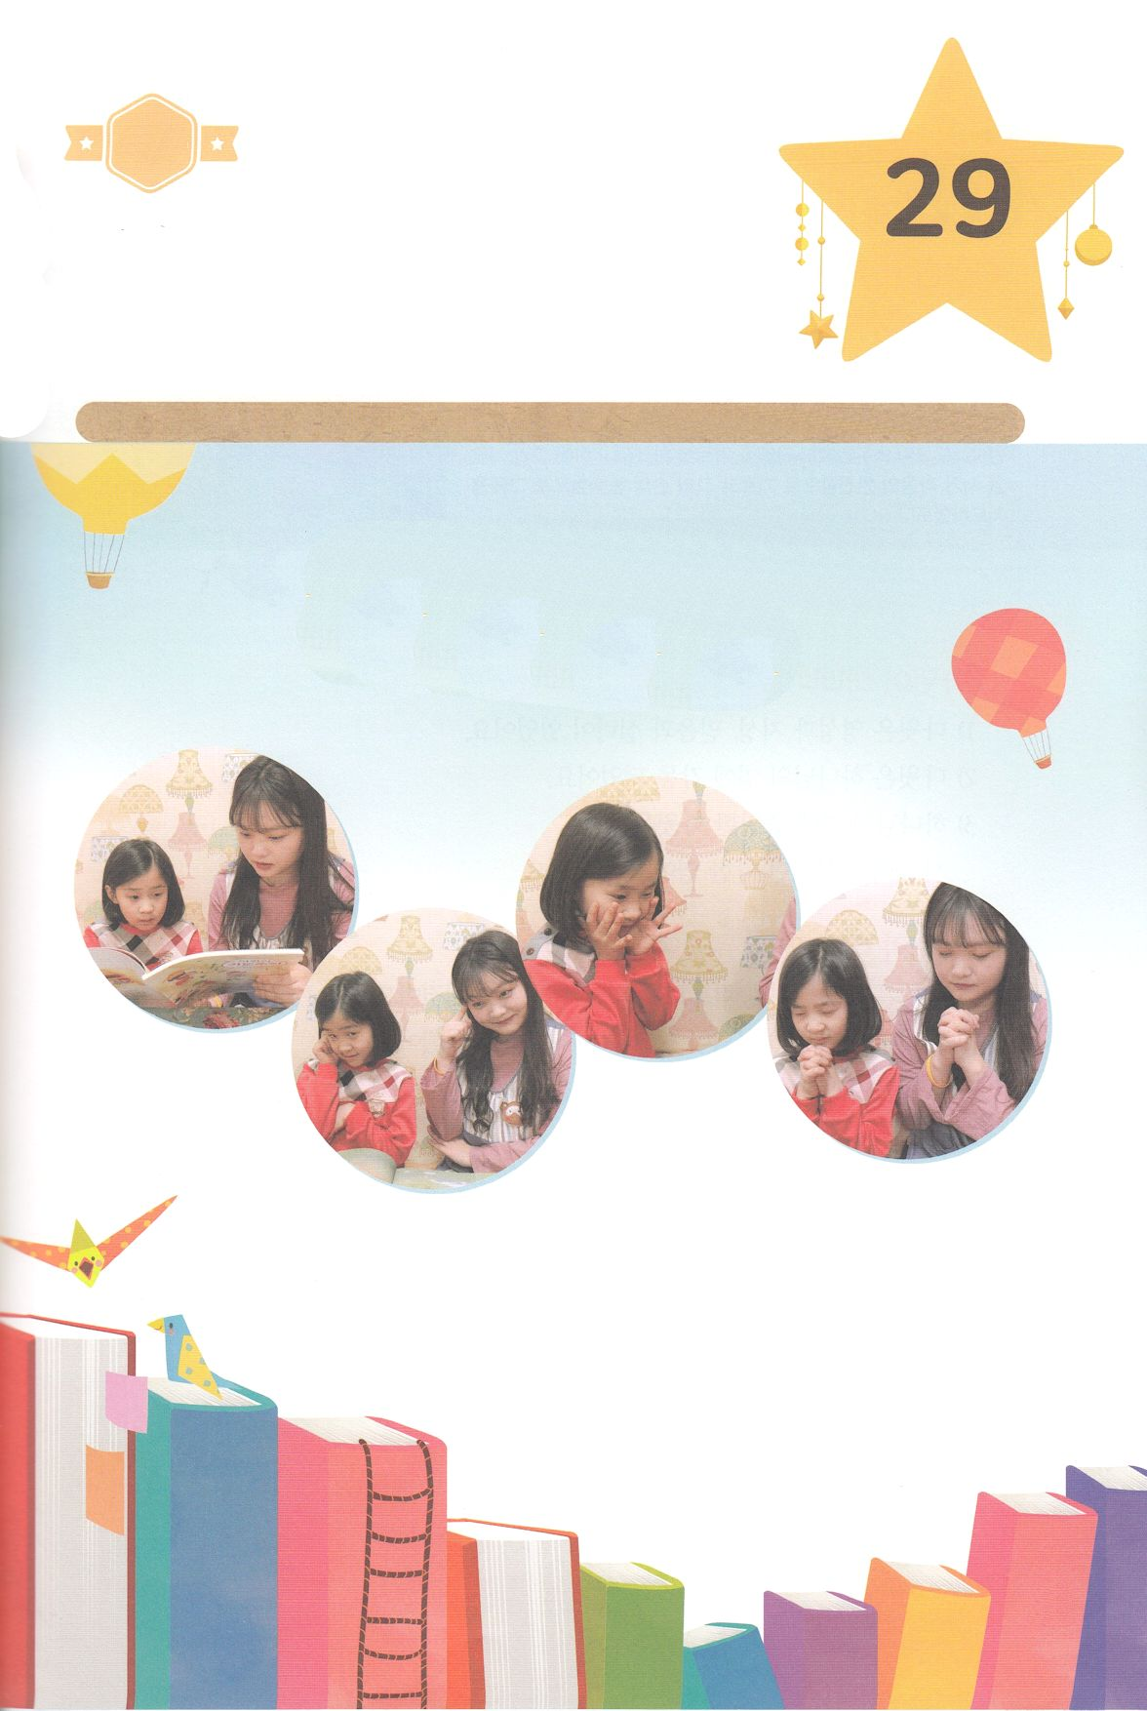

ワーク

たのしい　ワークをして　いっしゅうかんの　みことばを

こころに　きざみましょう

　モーセの　ように　わたしも　かみさまが　けいやくを　なしとげる

　ために　よばれました。　つぎの　ページからの　どうわを

　パパとママと　いっしょに　よんで　しどうしゃ　モーセに

　いって　あげたい　ことを　いいましょう。

パッパ

パッパ

**どようび**

じゅんびするもの┃つぎのページからの　どうわ

せいしょどうわを　よんで

しゅじんこうに　こえを　かけよう！

１．せいしょどうわを　よみます

２．しゅじんこうに　いいたい　ことばを　かんがえましょう

３．ふさわしい　ときに　しゅじんこうに　こえを

　　かけましょう

４．しゅじんこうは　わたしと　パパとママに　なにを

　　いってくれますか

５．かみさまに　かんしゃの　いのりを　して　おわりましょう。

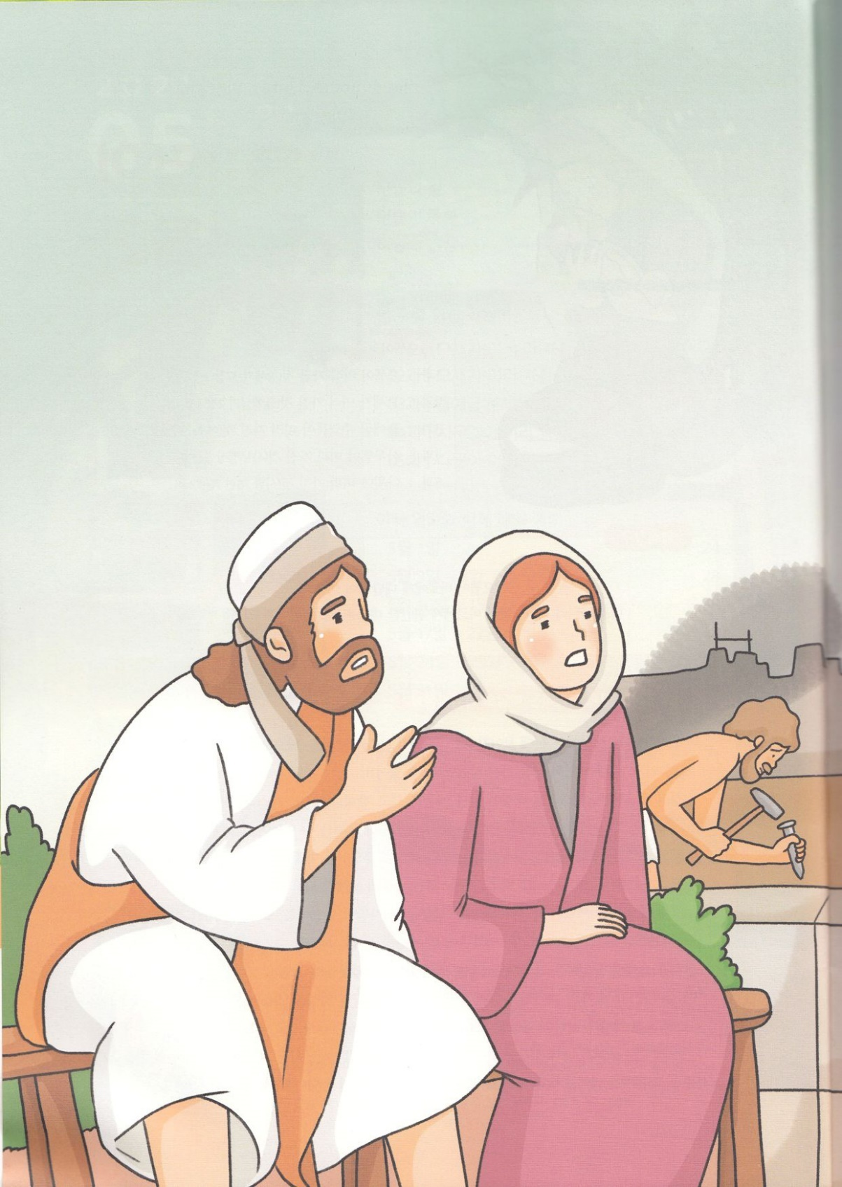

イスラエルの　たみは　エジプトの　どれいでした。

いちにちじゅう　ぐうぞうの　ための　しんでんを　つくって

そこで　もらった　ものを　たべていました。

「まいにち　がんばって　はたらいて　いるけれど　たべるのが　やっとで　いきている・・・」

「いったい　ヤコブの　かみさまは　どこに　おられるのか」

しごとは　とても　くるしくて　だんだん　かみさまを

うらむように　なりました。

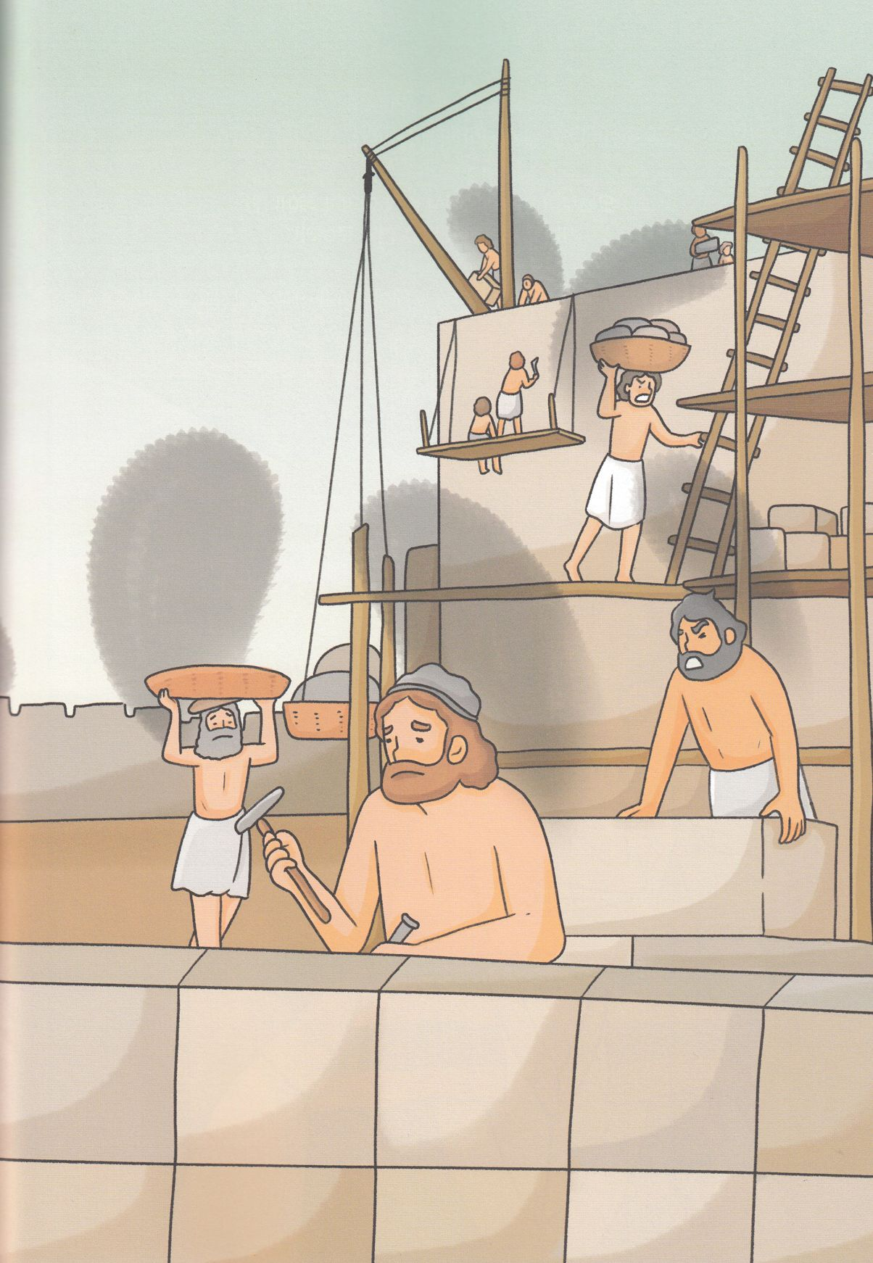

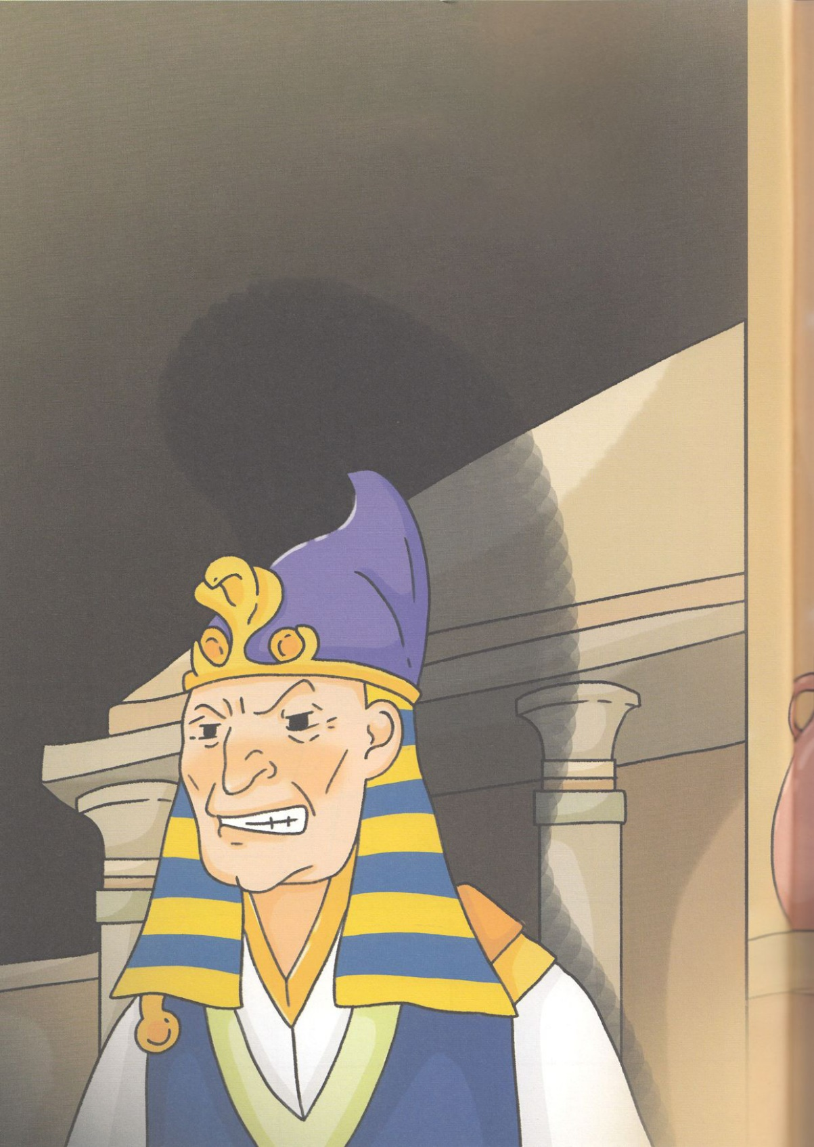

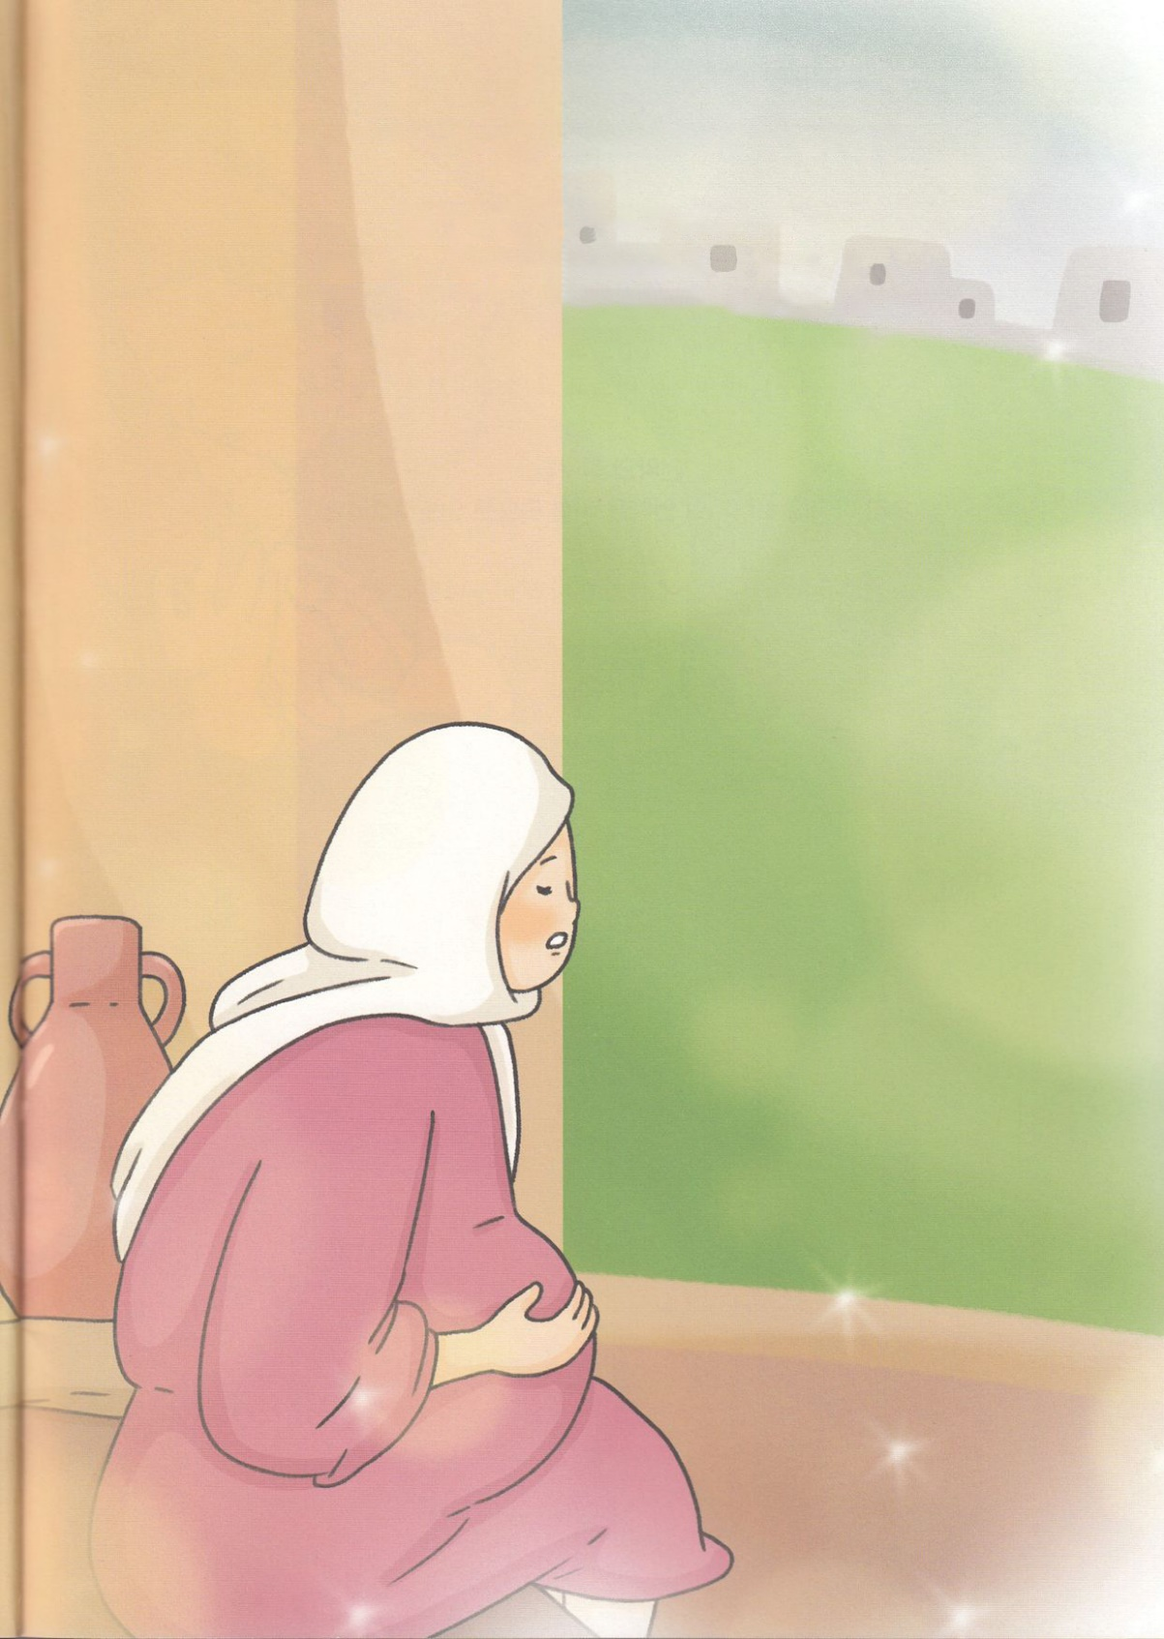

そのとき　こどもが　おなかに　いた　ヨケベデは

おなかに　てを　おいて　いのりました。

「わたしたちの　せんぞ　アブラハムに　やくそくされた　とおり

ヨセフを　まず　おくって　わたしたちを　このちまで

みちびかれた　かみさま、かならず　わたしたちを　すくうために

おんなの　しそんが　こられる　ことを　しんじます。

かみさまが　なさることが　このこを　とおして　なされますように」

あるひ　エジプトの　おう　パロは

どれいの　イスラエルの　たみが

だんだん　ふえるのを　みて　こわくなりました。

「きょうから　イスラエルで　おとこのこが　うまれたら

ひとりも　のがさず　ぜんぶ　ころせ！」

なにも　わるいことを　していないのに　こどもたちは

うまれたら　すぐに　ころされました。

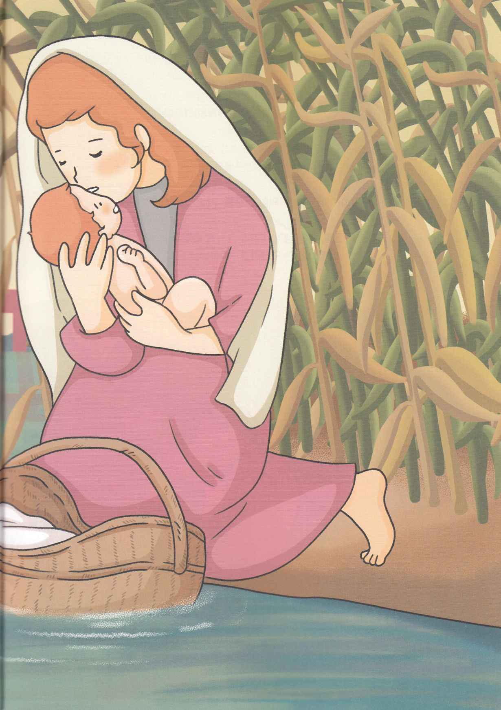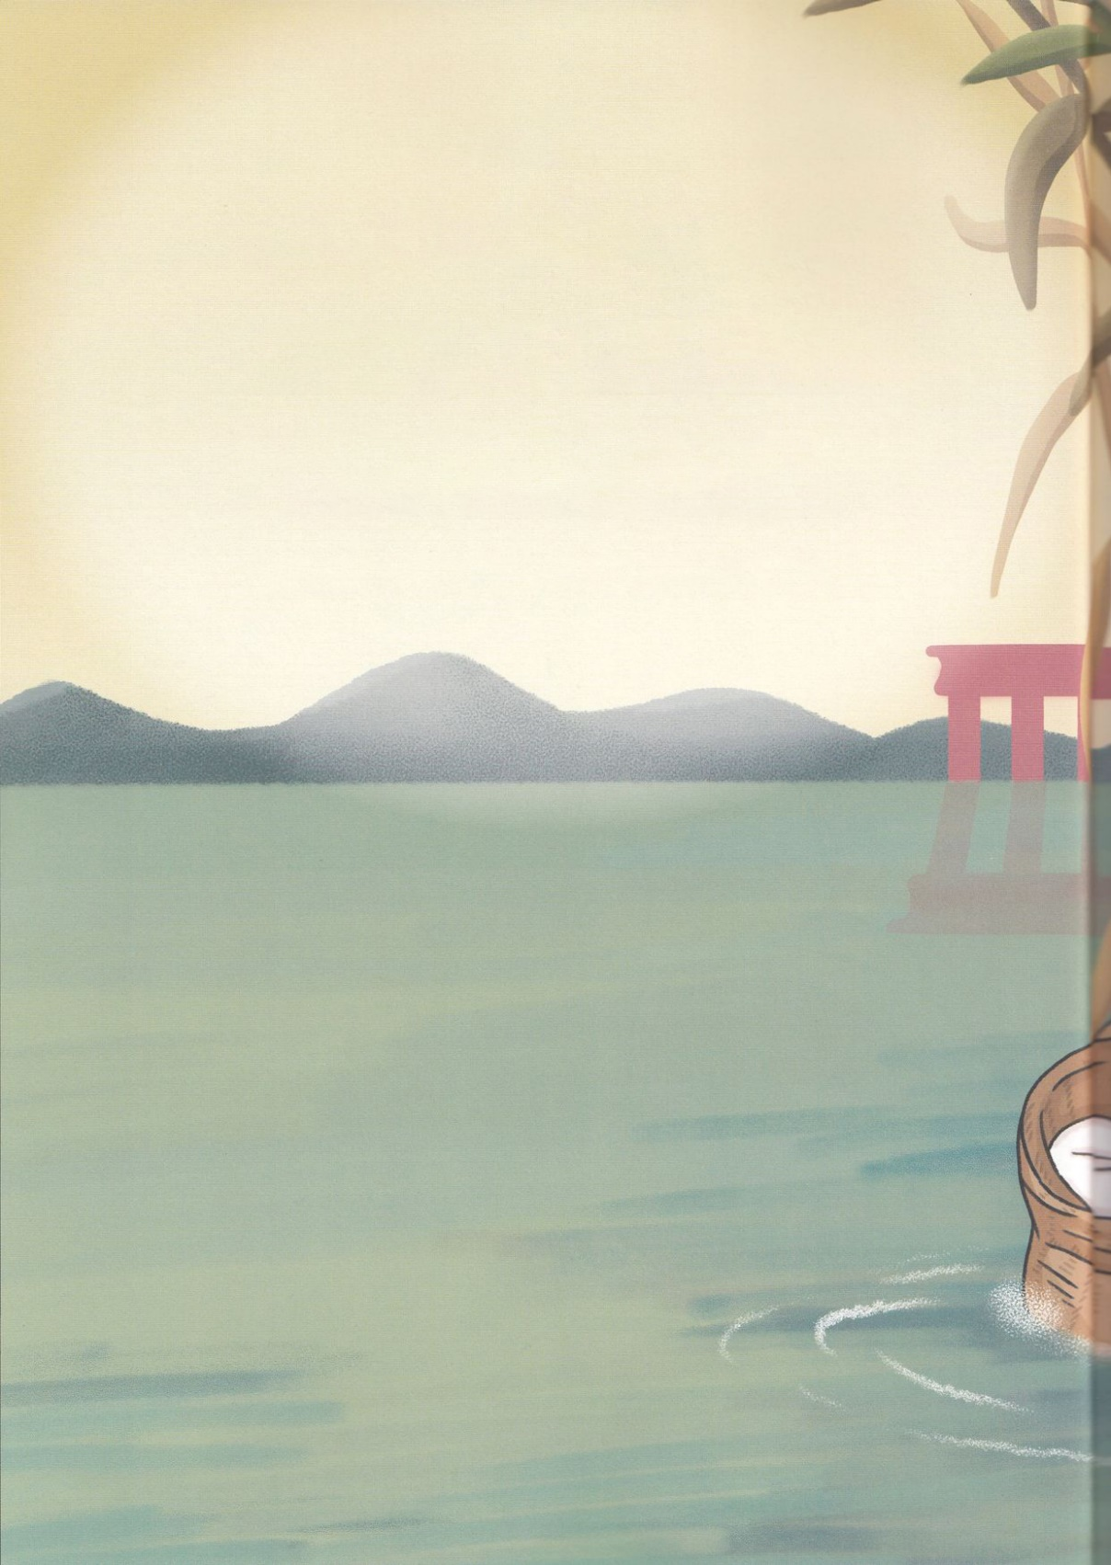

「おぎゃ～！」

ヨケベデが　こどもを　うみました。

じょさんぷは　あかんぼうの　かおを　みて、

ころすことは　できませんでした。

しかし　こともを　ながいあいだ　かくして　おくことは

できませんでした。

ヨケベデは　かごに　れきせいと　じゅしを　ぬって

その　なかに　あかんぼうを　いれました。

「けいやくの　かみさま、

このこを　かみさまの　けいやくが　なしとげられる　ところに

おくってください」

ヨケベデは　ながれる　かわの　きしに　その　かごを　おきました。

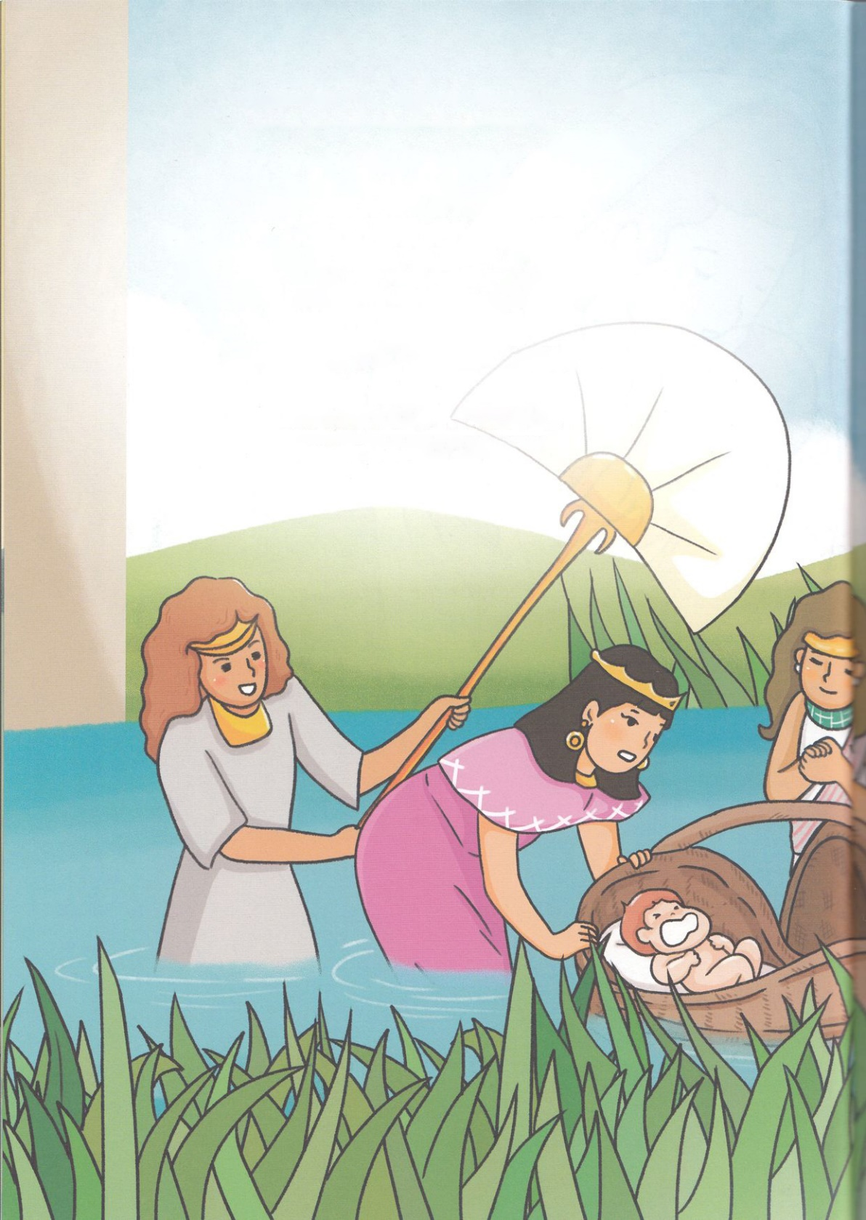

あかんぼうが　はいった　かごを　みずあびに　きた

エジプトの　おうじょが　みつけました。

「あら　かわいそうに。

このこは　わたしが　そだてましょう」

あかんぼうが　どうなるか　しろうとして　とおくに　はなれて

たっていた　そのこの　おねえさんが　おうじょの　ところに

いって　いいました。

「わたしが　こどもの　ために　ちちを　のませる　うばを

よんで　きましょうか」

「そうしておくれ。こどもの　なまえは　モーセに　しましょう」

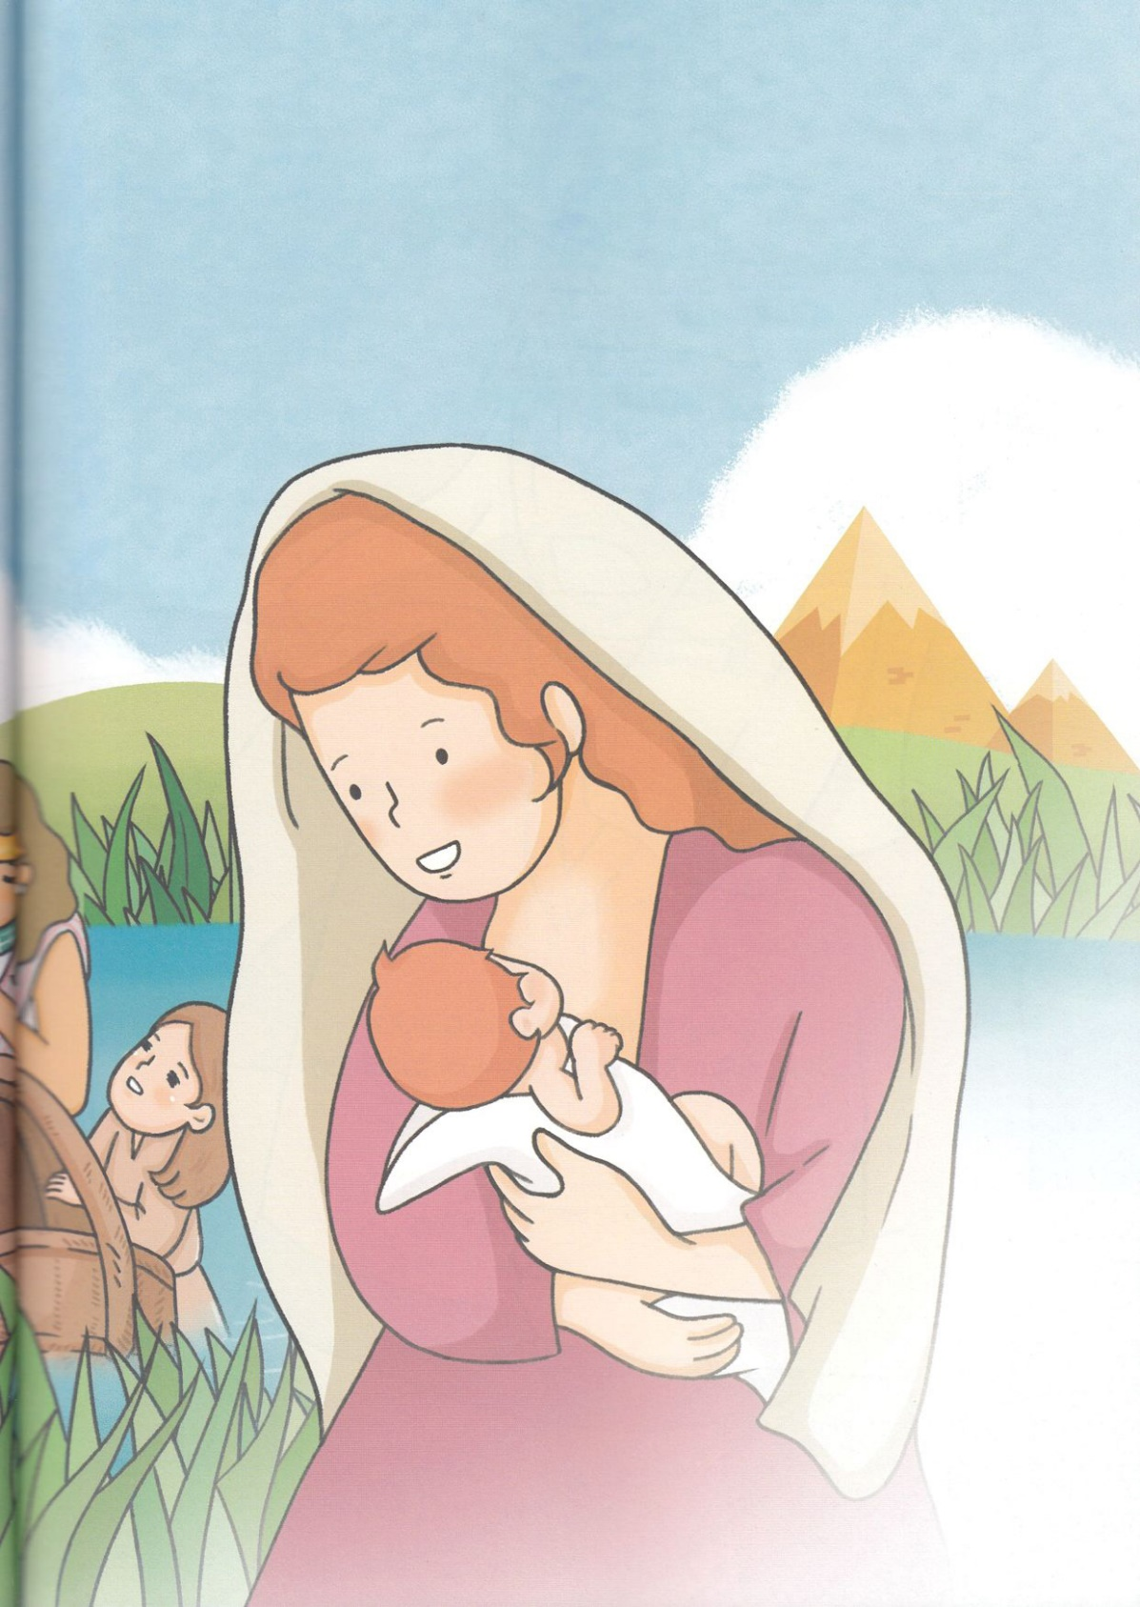

モーセの　おかあさんヨケベデは　うばと　なって

モーセに　ちちを　のませることが　できました。

「モーセ、　しぬしか　なかった　あなたを

かみさまが　すくってくださったね。

かみさまが　あなたに　おんなの　しそんで　ある　キリストの

　けいやくを　つたえることを　ねがって　おられますね」

ヨケベデは　こころに　とどめていた　けいやくを　モーセに

はなして　あげました。

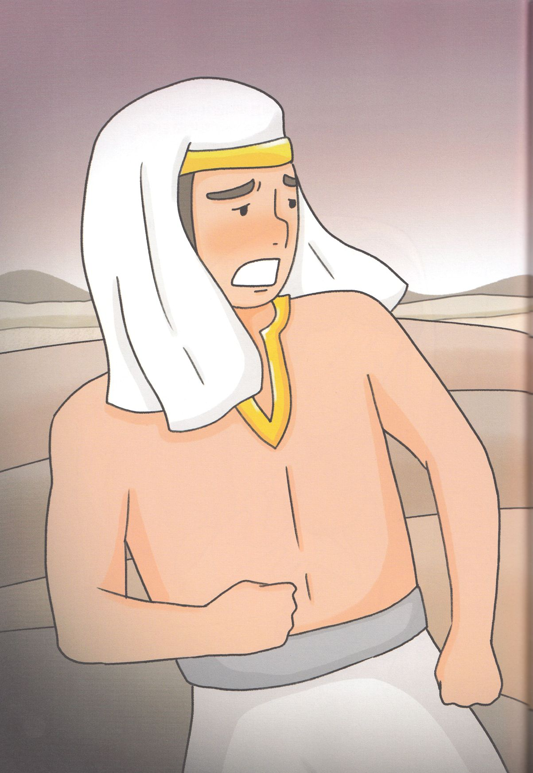

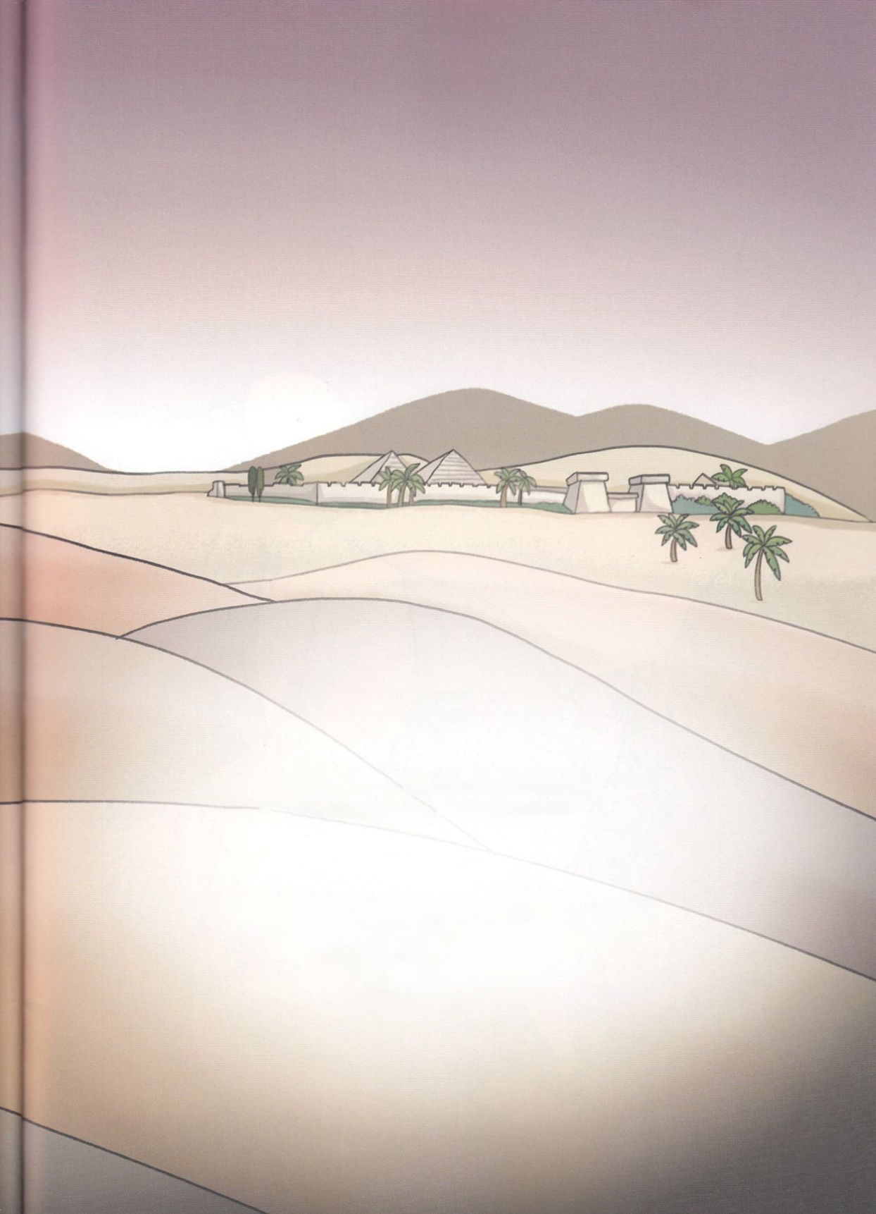

おとなに　なった　モーセは　ヨケベデの　ことばを

こころの　ふかくに　とどめていました。

「かみさまを　はなれた　ひとは　サタンの　どれいなんだな」

「サタンの　あたまを　ふみくだく　おんなの　しそんが　こられるのだな」

あるひ　みちを　あるいていた　モーセは

エジプトじんが　イスラエルじんを　くるしめて

むちを　うって　いるのを　みました。

モーセは　その　しゅんかん　はらが　たって

エジプトじんを　おしたおしました。

そのとき　エジプトじんは　たおれて　そこで　しんで　しまいました。

モーセは　おそろしくなって　あらのに　にげました。

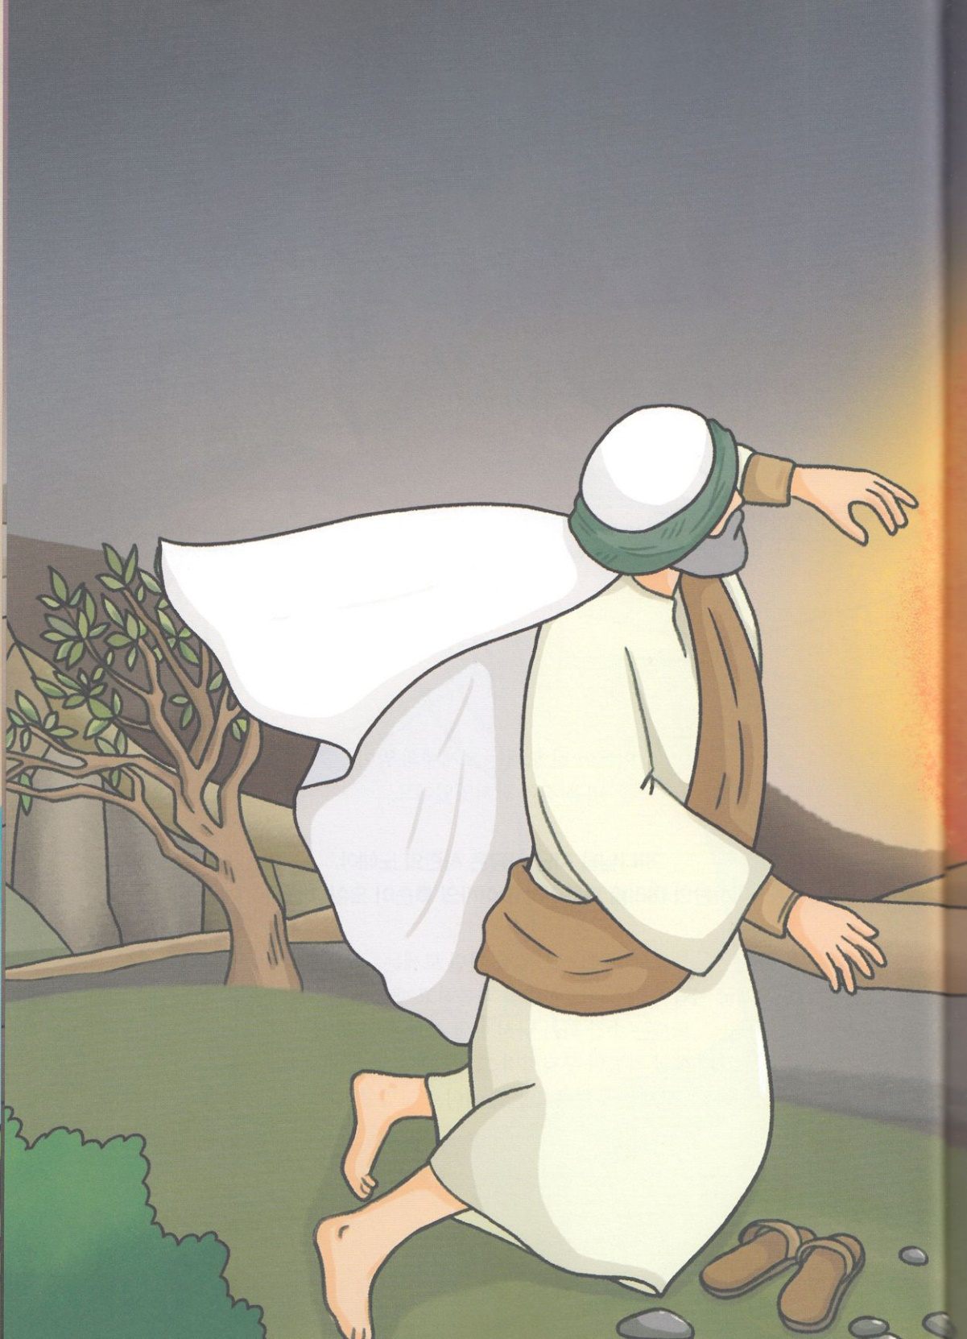

そののち　モーセは　ながい　あいだ

あらので　ひつじを　かって　くらしていました。

ひとりで　いる　ときには　ヨケベデから　きいた　ことばを

よく　おもいだして　いました。

「かみさまは　わたしたちが　つみを　おかす　ときごとに

ひつじの　ちを　ながせば　ゆるしてくださいます」

「のちに　キリストが　こられたら　わたしたちの

すべての　つみは　ゆるされます」

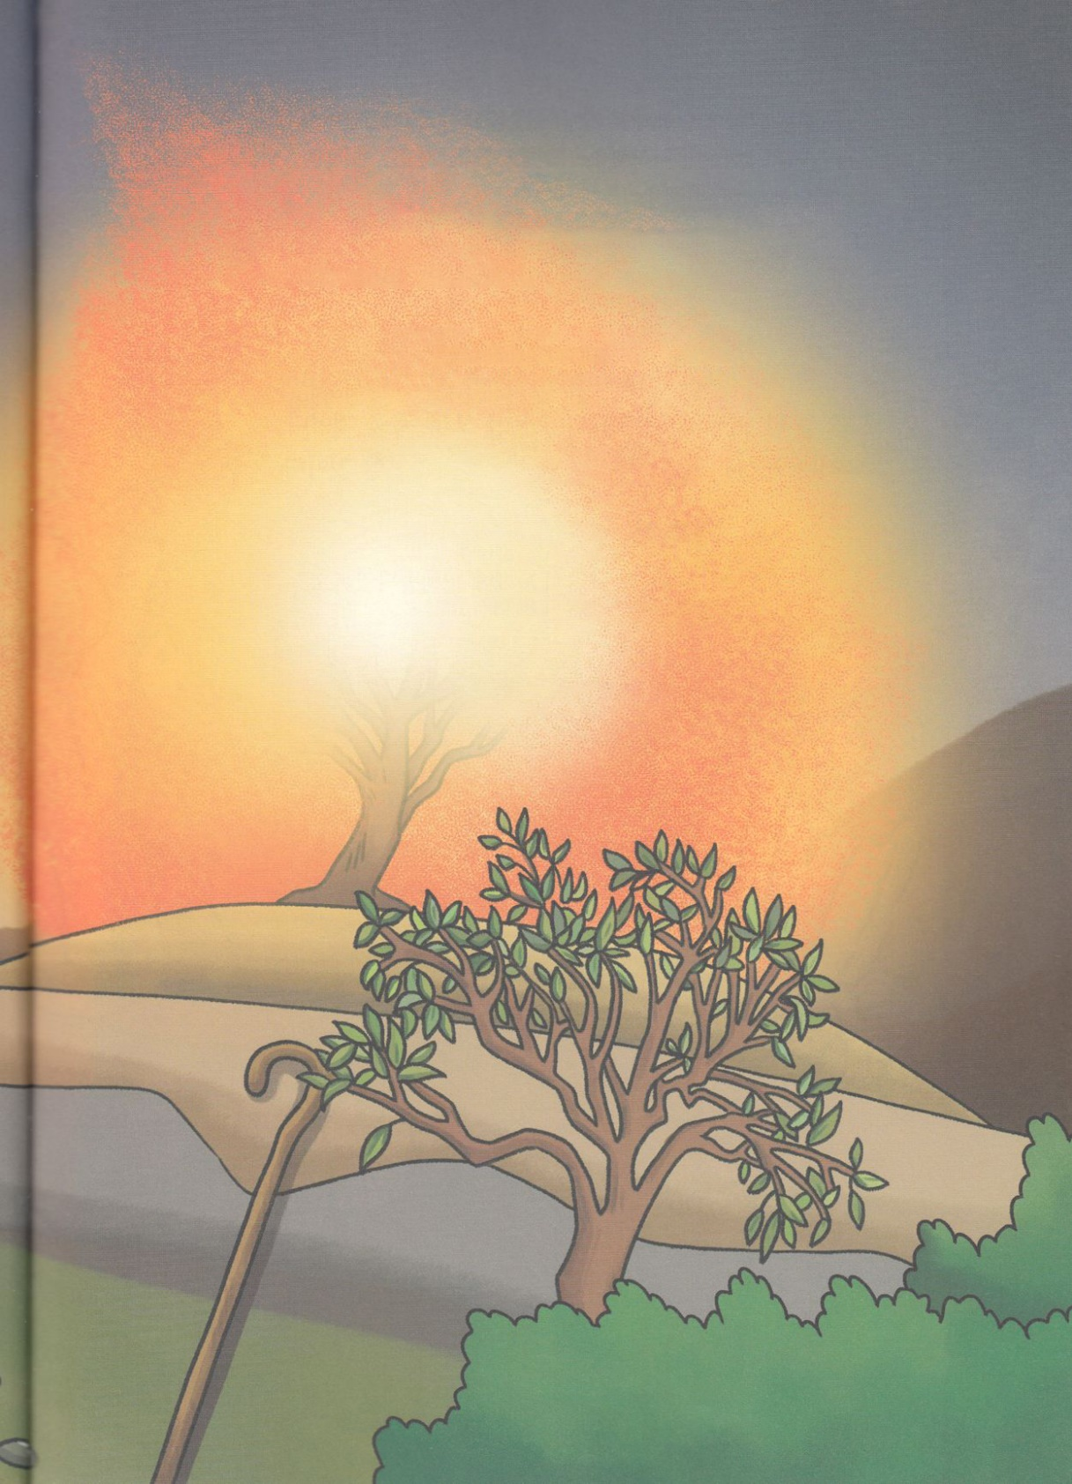

あるひ　モーセは　いつものように　ひつじの　むれを　つれて

ホレブのやまに　いきました。

そこで　かみさまの　みこえを　きいたのです。

**「モーセ、あなたは　エジプトに　いって**

**イスラエルの　たみを　つれてでて**

**ちの　いけにえを　ささげなさい」**

「ちの　いけにえとは　キリストの　けいやくだけれど･･･？」

「かみさま、わたしは　ちからが　ありません」

そのとき　かみさまが　いわれました。

**「わたしは　しゅである」**

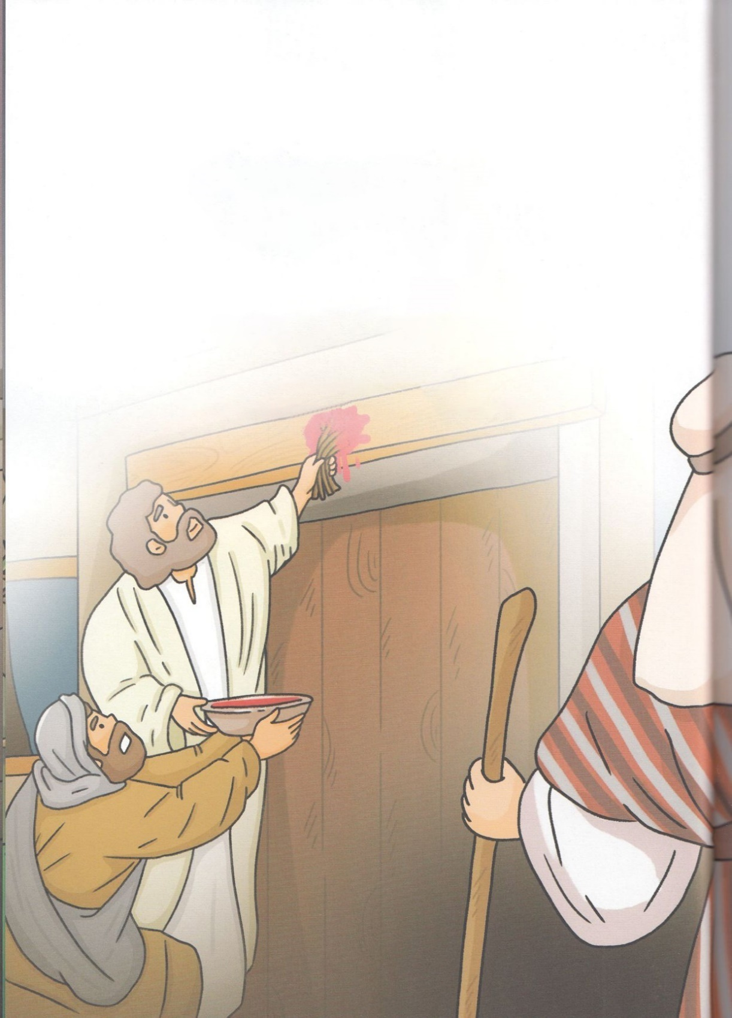

モーセは　みことばに　ききしたがって　つえを　もって

エジプトに　いきました。

かみさまは　そのような　モーセと　ともに　おられました。

かみさまは　エジプトに　９つの　わざわいを　くだされました。

しかし　エジプトのおう　パロは　イスラエルの　たみを

さいごまで　いかせて　くれませんでした。

そのとき　かみさまが　さいごに　いわれました。

**「きょうの　よる　エジプトの　いちばんめの　こどもは**

**すべて　しぬ。　しかし　かもいと　もんちゅうに**

**ひつじの　ちを　ぬった　ものは　いきる」**

かもいと　もんちゅうに　ひつじの　ちを　ぬった　ひ

イスラエルの　たみは　みんな　エジプトの　どれいから

かいほうされました。

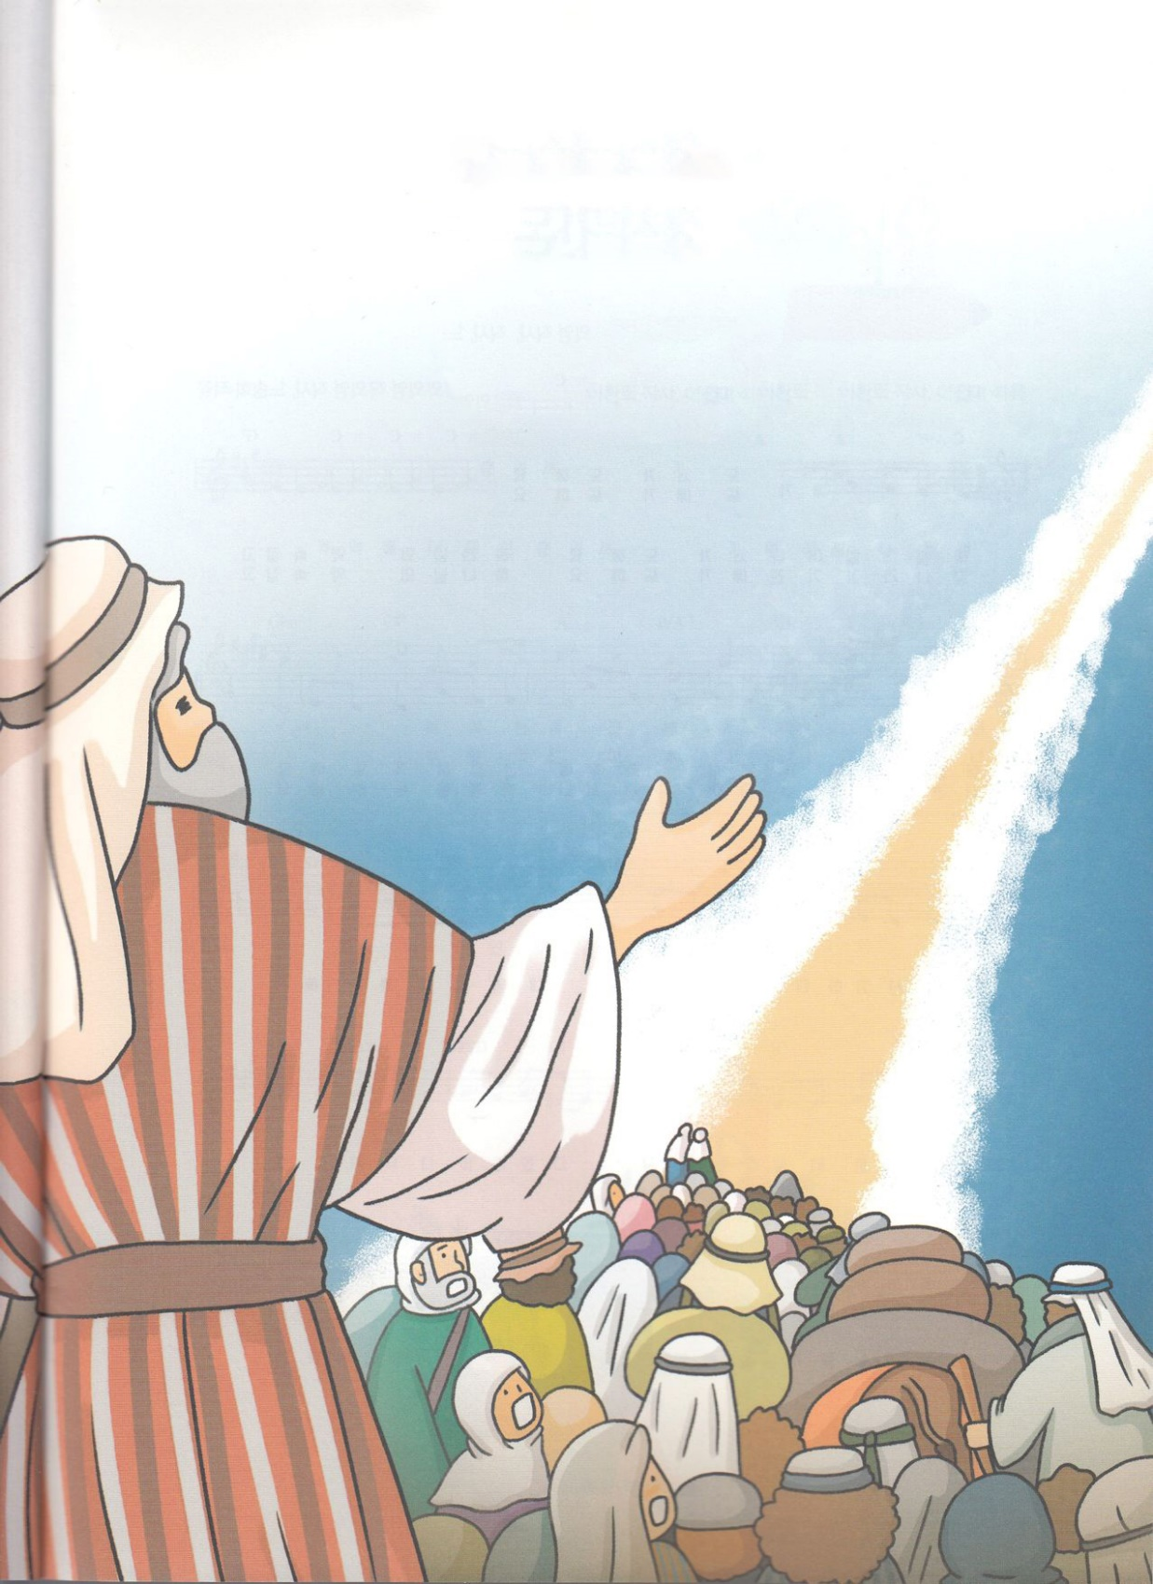

　「キリストが　こられる　ひ、

わたしたちは　そのかたの　ちに　よって

サタンの　どれいから　かいほうされるのだな･･･」

モーセは　ヨケベデから　きいていた　みことばを　おもいだしました。

モーセは　まえと　おなじように　ちからは　ありませんでした。

しかし　ヨケベデから　きいた　けいやくの　ちからが

いつも　こころの　なか　ふかくに　ねを　おろして　いました。

モーセは　そのちからで　イスラエルの　たみを

かみさまが　やくそくされた　ちに　みちびいたのでした。